1.本學科試題兩張，共三面，只需繳交答案卡。
2.選擇題每題都有A、B、C、D四個選項，其中只有一個選項是正確的，請將正確答案選出。試題答錯，一律不倒扣。
3.作答時必須使用2B黑色鉛筆，將正確答案畫記在規定的答案卡上，否則不予計分。
4.本試題紙空白處，可供草稿使用，答案卡絕對不可打草稿。
5.本學科試卷為單一選擇題，共40題，每題2.5分，合計100分。

單題：(共40題，每題2.5分；共100分。)
- （ ）昕昕對古地圖非常著迷，她認為地圖會透露許多時代的訊息。近來她在書中找到下列地圖，根據你所學過的臺灣歷史，你應該告訴她這是哪一時期的臺灣行政區圖？ (A)國際競爭時期 (B)鄭成功時期 (C)鄭經時期 (D)清領前期。
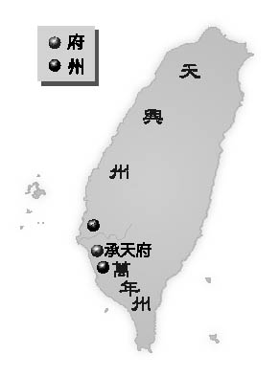。
- （ ）北宜高速公路開通後，去宜蘭的交通時間節省許多。小瑜在暑假和家人去蘭陽博物館參觀，除了欣賞博物館特別造型的外觀，也因此對宜蘭地區有了更多的了解。在簡介歷史沿革的資料中，小瑜會看到下列哪個人物對當地的開發貢獻極大？ (A)鄭成功 (B)陳永華 (C)吳沙 (D)施琅。
- （ ）清領前期，清廷統治臺灣原住民的政策為何？ (A)派軍隊開道路以利開發 (B)對高山族進行武力鎮壓 (C)積極進行教化 (D)採取隔離放任的措施。
- （ ）在中國歷史上，歷代漢人對臺灣的稱呼不一。請問：直到哪一個朝代才首次將臺灣本島納入版圖，派官員治理？ (A)宋 (B)元 (C)明 (D)清。
- ( ) 段考完後，美欣要和家人出外旅遊。在準備旅遊資料時，美欣看到這樣一段話：「此地為鄭成功收復臺灣之前的反清根據地，有鄭成功當年的練兵處。」請問：美欣和家人的旅遊地點應該是何處？ (A)金門 (B)馬祖 (C)澎湖 (D)綠島。
- （ ）下圖是臺灣歷史上某時期政府頒布的公文，由此內容來判斷，其頒布的時間與可能帶來的影響為何？ (A)鄭氏時期、走私貿易斷絕 (B)鄭氏時期、漢人勞動力增加 (C)清領前期、漢人大量來臺 (D)清領前期、漢人偷渡情形不斷。
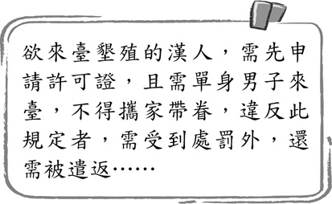。
- （ ）民間有時稱鄭成功為「國姓爺」，這個稱呼和何人的賜姓有關？ (A)福王 (B)桂王 (C)唐王 (D)魯王。
- （ ）鄭成功時代，臺灣與中國大陸的貿易幾乎中斷，其原因為何？ (A)日本實行鎖國政策所影響 (B)西班牙人與鄭氏在臺灣海峽作戰 (C)中國東南沿海海盜猖獗 (D)清朝實施海禁。
- （ ）雍正時期，曾經調整臺灣的行政區劃，增加了廳與縣。請問：當時增設廳縣的主要原因為何？ (A)外國勢力侵臺 (B)民變發生後的因應 (C)政府主動規畫建設 (D)人口快速增加。
- （ ）昀昀是一位住在臺南縣左鎮的國一學生，從今年九月的歷史課中，她知道當地發現目前臺灣最早的史前人類化石，而最近她又知道了家鄉地名的由來。請問：「左鎮」地名的由來為何？ (A)鄭氏在臺的軍屯政策 (B)外來語的譯音 (C)原住民的部落名稱 (D)跟地形有關。
- ( ) 臺灣有一句俗諺「一府、二鹿、三艋舺」，這句話代表何時的臺灣三大市街？ (A)國際競爭 (B)鄭氏治臺 (C)清領前期 (D)清領後期。
- （ ）承上題，帶動這三大市街發展的背景為何？ (A)荷蘭人轉口貿易興盛 (B)鄭氏與清朝沿海的走私貿易 (C)清領時期臺灣與中國大陸的貿易 (D)開港通商後與西方貿易。
- ( ) 「臺灣史上某位歷史人物具有輔佐君王的才能，不僅推廣文教，設立學校，並盡心經營，內課農桑，外興貿易。」請問：上文中所描寫的是何人？ (A)施琅 (B)陳永華 (C)鄭經 (D)沈光文。
背面有尚試題，翻頁繼續作答
- （ ）阿財是清領前期住在臺北盆地的農民，他
想利用水圳的水源，他應該使用哪一個水圳
？ (A)瑠公圳 (B)八堡圳 (C)曹公圳
(D)嘉南大圳。
- （ ）臺中市有一所國小叫「土牛國小」，校園中有關於當地「土牛界」的簡介石碑。請問：清領時期土牛界的作用為何？ (A)劃分原住民與漢人的活動區域 (B)縣與縣的行政區域分界 (C)閩南人與客家人拓墾範圍的界線 (D)番地與荒地的分界。
- （ ）鄭氏政權的滅亡與一場戰役有直接關係，這次戰役發生於下圖的哪個地方？ (A)甲 (B)乙 (C)丙 (D)丁。
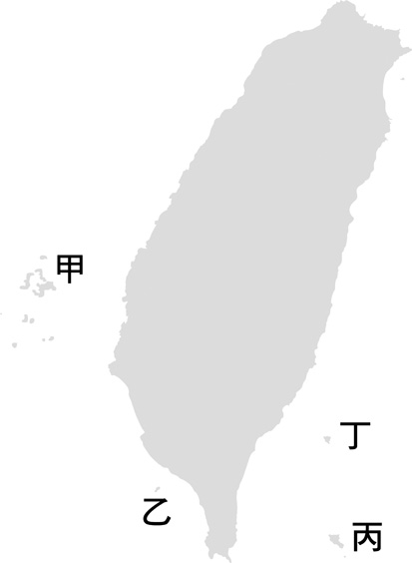。
- ( ) 有一位清初的將領，上呈「臺灣棄留疏」於康熙皇帝，內容大致如下：「臺灣雖為海外孤島，……乃江浙閩粵四省之左護……。」極力強調臺灣的重要性，主張應該保留臺灣。你認為這位將領應是下列何人？ (A)顏思齊 (B)吳三桂 (C)施琅 (D)鄭芝龍。
- （ ）鄭氏政權在臺灣二十年左右，目的是以臺灣作為反清復明的根據地，期間也確實由臺灣出兵中國大陸。如果你想上網查有關鄭氏時期出兵中國大陸的軍事行動，下列哪個人名是較好的關鍵詞？ (A)鄭芝龍 (B)鄭成功 (C)鄭經 (D)鄭克塽。
- （ ）從荷據時期至清領前期，下列哪一樣商品皆為臺灣對外貿易的主要貨品？ (A)茶葉 (B)布料 (C)蔗糖 (D)稻米。
- （ ）阿德在康熙五十年，從中國大陸渡海來臺，最後定居今天的新竹市。請問：阿德在當時是屬於哪一個地方行政區域的老百姓？ (A)淡水廳 (B)諸羅縣 (C)彰化縣 (D)新竹縣。
- （ ）承上題，如果阿德想開墾「無主地」，他應該怎麼做？ (A)向原住民承租 (B)向政府申請開墾許可執照 (C)自行占地開墾 (D)向地主購買。
- （ ）臺北捷運淡水線有一站叫做石牌站，地名的由來據說與清廷在當地立碑有關。請問：當時清政府立碑的原因為何？ (A)避免漢人與原住民衝突 (B)紀念漢人開發臺北盆地 (C)民變之後限制漢人活動區域 (D)平定民變後的說明。
- （ ）建立臺灣歷史上第一個漢人政權，並將漢人的典章制度移植來臺灣人物是： (A)鄭成功 (B)施琅 (C)鄭經 (D)鄭克塽。
- （ ）清廷是在何種背景之下，才於今天的宜蘭地區增設地方行政單位加以管理？ (A)當地漢人移民要求 (B)荷蘭侵臺的威脅 (C)當地原住民的要求 (D)當地發生民變。
- （ ）近來國文課學了《論語》，讓小明對孔子有了新的認識。因此，小明不但報名了讀經比賽，還打算利用假日去探訪全臺灣的第一座孔廟。請問：下列有關全臺第一座孔廟的背景資料，正確的是 (A)建於鄭成功時期，位於今天的臺北市 (B)建於鄭經時期，位於今天的臺南市 (C)建於鄭克塽時期，位於今天的臺南市 (D)建於清領前期，位於今天的臺中市。
- （ ）十八世紀以後，臺灣由南到北興建水圳的主要原因為何？ (A)氣候異常，經常久旱不雨 (B)可從事養殖漁業 (C)漢人拓墾擴展 (D)加強排水，嚴防豪雨成災。
- （ ）清領時期來臺的漢人移民主要來自何地？
(A)廣東、廣西 (B)福建、廣東 (C)浙江
、福建 (D)江蘇、浙江。
- （ ）丁丁是乾隆年間住在鹿港的商人，平日往來於中國大陸與臺灣之間。關於他的生活，下列敘述何者正確？ (A)從中國大陸進口稻米以賺取利潤 (B)可以搭船對渡到福建福州 (C)加入由政府成立的「泉郊」 (D)平日常去會館與其他商人聯絡感情。
- （ ）十八世紀的臺灣，有一種人「無田宅、無妻子，單身遊食四方」，他們被稱為 (A)羅漢腳 (B)流氓 (C)遊民 (D)流寇。
- （ ）清領前期，臺灣漢人男女人口比例失衡，女少男多。請問：上述情形是何種原因造成的？ (A)大量軍隊移駐臺灣 (B)民間重男輕女，出生比例不平衡 (C)人口登記不確實 (D)清廷實行渡臺禁令。
- （ ）清領前期為了管制漢人與原住民之間的往來，因此有「番界」的出現。請問：當時番界實施的實際情況為何？ (A)漢人未與原住民往來 (B)原住民受到政府保護 (C)漢人與原住民相處融洽 (D)漢人不斷入侵原住民區域。
- （ ）鄭氏治臺時期曾招募大量中國大陸的漢人
來臺拓墾，以彌補臺灣缺乏的勞動力。當時
拓墾的範圍以何處為中心？ (A)屏東
(B)臺南 (C)淡水 (D)高雄。
- （ ）下圖為17世紀時臺灣與英國的通商協議，從內容來看，當時和英國通商的最有可能是下列何者？ (A)鄭氏政權 (B)鄭芝龍 (C)顏思齊 (D)清朝。
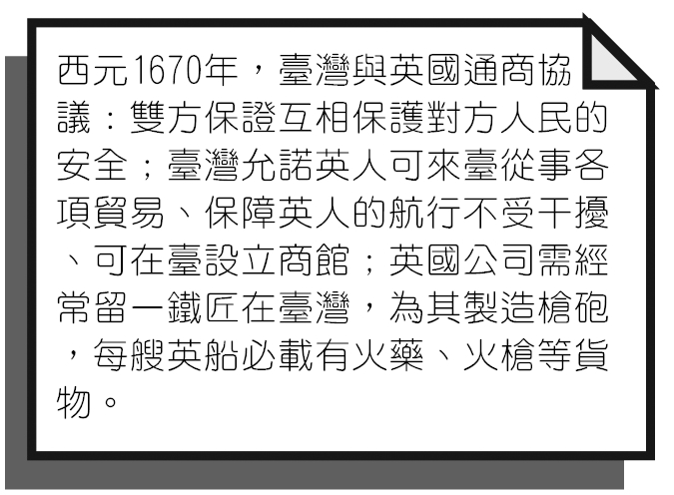。
- （ ）新竹北埔地區有一處古蹟「金廣福公館」，它的存在和十九世紀初客家籍移民與閩南籍移民拓墾竹北有關。請問：此處古蹟主要反映了清領前期的何種現象？ (A)漢人與原住民合作開墾土地 (B)政府鼓勵漢人開墾番地 (C)漢人強行奪取原住民的土地 (D)漢人合資開墾土地。
- （ ）下圖是一張臺灣地區的行政區劃圖，由臺灣開發的方向加以判斷，哪一個行政區劃的設置時間最晚？ (A)嘉義縣 (B)彰化縣 (C)淡水廳 (D)噶瑪蘭廳。
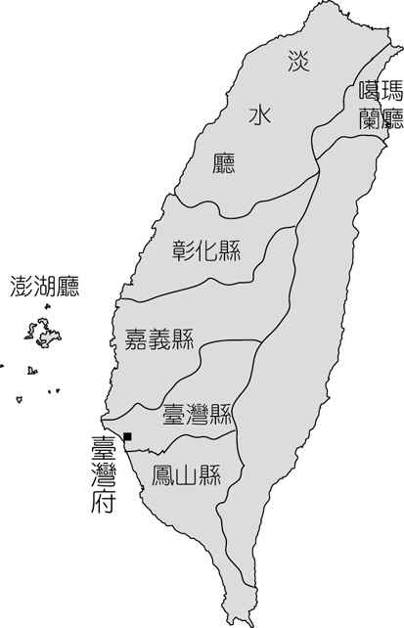。
- （ ）十八世紀，在今日臺中地區的漢人通事張達京與平埔族巴則海土官，以「割地換水」的方式合作興建水圳，這是指下列何者？ (A)八堡圳 (B)貓霧拺圳 (C)曹公圳 (D)瑠公圳。
- （ ）鄭克塽降清後，清廷中有兩派人馬爭論不休，其中一派主張放棄臺灣，另一派則認為應該要保留臺灣。請問：留臺論者的主要理由為何？ (A)臺灣位置優越，可發展貿易 (B)臺灣尚未開發，應該積極拓墾 (C)臺灣人口眾多，可以增加國力 (D)臺灣土地肥沃，且戰略價值高。
- （ ）清領臺灣前期，將臺灣的府城設置於相當於今日何處？ (A)臺北 (B)臺中 (C)臺南 (D)高雄。
- （ ）佳容在書上看到一張圖片如下，該圖的標
題有些污損不清，而圖中顯示出甲、乙兩
個區域。如果請你定標題，你應該選擇下
列哪一個主題最適當？ (A)鄭成功時期
的拓墾政策 (B)鄭經時代的商業發展
(C)清領時期的民變分布 (D) 清領時期
的漢番分界。
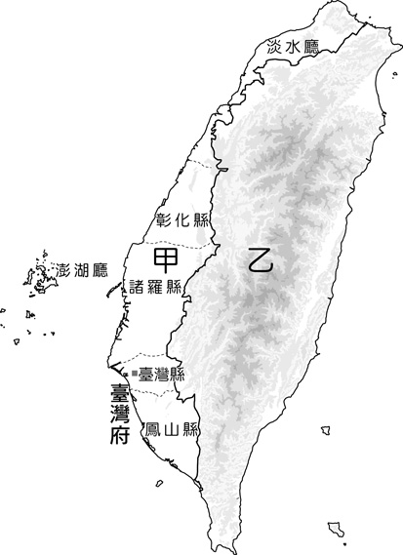。
- （ ）鄭氏時期，除了官方努力發展文教之外，民間也有一人大力推廣教育，他是下列何人？ (A)沈有容 (B)鄭經 (C)施琅 (D)沈光文。

